# Entrez vos données dans une base de données relationnelle

## Question 19 : Écrivez les requêtes SQL permettant de connaître…

la clé primaire pour la table **population** est: **code_pays.**

la clé primaire pour la table **dispo_alim** est: **code_pays**-**code_produit.**

la clé primaire pour la table **equilibre_prod** est : **code_pays**-**code_produit**

la clé primaire pour la table **sous_nutrition** est: **code_zone**

### **Les 10 pays ayant le plus haut ratio disponibilité alimentaire/habitant en termes de protéines (en kg) par habitant,**

[SELECT](http://localhost/phpmyadmin/url.php?url=https://dev.mysql.com/doc/refman/5.5/en/select.html) `pays`,ROUND([SUM](http://localhost/phpmyadmin/url.php?url=https://dev.mysql.com/doc/refman/5.5/en/group-by-functions.html#function_sum)(`dispo_prot`*365)) as dispo_prot_kg_hab FROM `dispo_alim` GROUP BY `pays` ORDER BY dispo_prot_kg_hab DESC limit 10

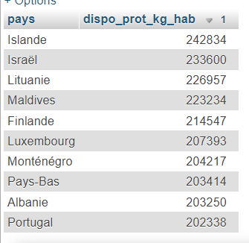

### 

### **Les 10 pays ayant le plus haut ratio en termes de kcal par habitant.**

[SELECT](http://localhost/phpmyadmin/url.php?url=https://dev.mysql.com/doc/refman/5.5/en/select.html) `pays`,ROUND([SUM](http://localhost/phpmyadmin/url.php?url=https://dev.mysql.com/doc/refman/5.5/en/group-by-functions.html#function_sum)(`dispo_alim_kcal_p_j`*365)) as dispo_calories_kcal_hab FROM `dispo_alim` GROUP BY `pays` ORDER BY dispo_calories_kcal_hab DESC limit 10

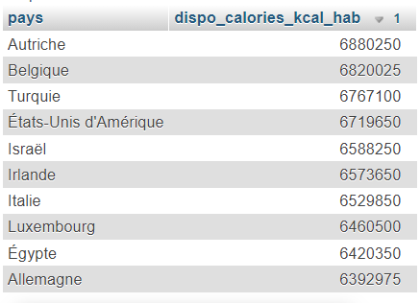

### 

### **Pour l'année 2013, les 10 pays ayant le plus faible ratio disponibilité alimentaire/habitant en termes de protéines (en kg) par habitant.**

[SELECT](http://localhost/phpmyadmin/url.php?url=https://dev.mysql.com/doc/refman/5.5/en/select.html) `pays`,ROUND([SUM](http://localhost/phpmyadmin/url.php?url=https://dev.mysql.com/doc/refman/5.5/en/group-by-functions.html#function_sum)(`dispo_prot`*365)) as dispo_prot_kg_hab FROM `dispo_alim`  **WHERE année='2013'** GROUP BY `pays` ORDER BY dispo_prot_kg_hab ASC limit 10

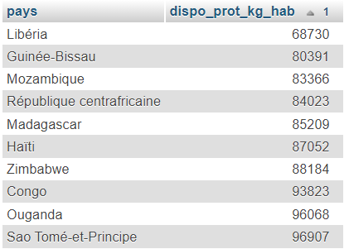

### **La quantité totale (en kg) de produits perdus par pays en 2013.**

[**SELECT**](http://localhost/phpmyadmin/url.php?url=https://dev.mysql.com/doc/refman/5.5/en/select.html) **`pays`,ROUND(**[**SUM**](http://localhost/phpmyadmin/url.php?url=https://dev.mysql.com/doc/refman/5.5/en/group-by-functions.html#function_sum)**(`pertes`*1000000)) as la_somme_des_pertes FROM `equilibre_prod` GROUP BY `pays`**

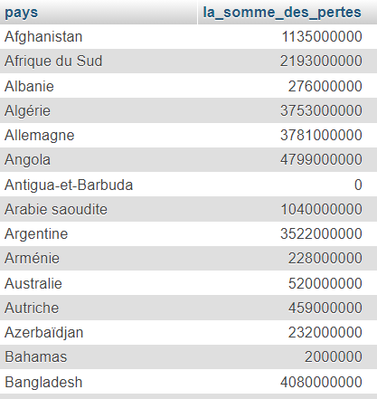

### **Les 10 pays pour lesquels la proportion de personnes sous-alimentées est la plus forte.**

[**SELECT**](http://localhost/phpmyadmin/url.php?url=https://dev.mysql.com/doc/refman/5.5/en/select.html) **population.`pays`,ROUND((sous_nutrition.nb_personnes*1000000)*100/(population.population*1000),2)as portion_sous_alimentées FROM population NATURAL JOIN sous_nutrition ORDER BY portion_sous_alimentées DESC LIMIT 10**

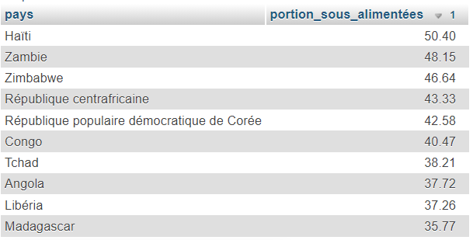

### **Les 10 produits pour lesquels le ratio Autres utilisations/Disponibilité intérieure est le plus élevé.**

[**SELECT**](http://localhost/phpmyadmin/url.php?url=https://dev.mysql.com/doc/refman/5.5/en/select.html) **`poduit`,ROUND(AVG(`autres_utilisations`/`dispo_int`),2) as ratio_autre_utilisations_par_dispo_int FROM `equilibre_prod` GROUP BY `poduit` ORDER BY ratio_autre_utilisations_par_dispo_int DESC LIMIT 10**

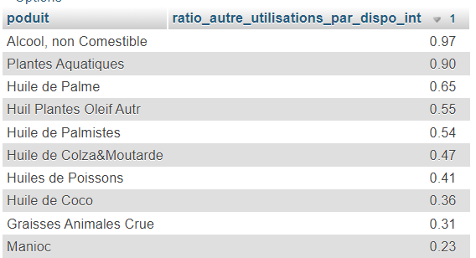

## 

## Question 20 : pour quelques-uns des produits identifiés dans cette dernière requête SQL, supposez quelles sont ces "autres utilisations" possibles (recherchez sur internet !)

**L'huile de palme:** est également utilisée dans:

* la synthèse de nombreux produits cosmétiques. C'est le cas par exemple de certains savons, où elle est utilisée pour la saponification. Le composé est alors appelé sodium palmate (et sodium palm kerenelate dans le cas de l'huile de palmiste).
* Elle est également utilisée pour la parfumerie sous la forme de civettone27, et comme agent hydratant dans les crèmes

**Le MANIOC:**Il existe potentiellement une grande diversité deproduits dérivés du manioc (produit séché, amidon, fécule, sirop de glucose...), utilisés par une gamme étendue d'industries:

* agro-alimentaire,
* papier,
* textile,
* contreplaqué,
* édulcorant,
* confiserie,
* assaisonnement,
* pharmacie, colle.

Huil Plantes Oleif Autr:

Moringa oleifera, souvent appelée simplement moringa ou ben ailée3, est l'espèce la plus cultivée du genre Moringa de la famille monotypique des Moringaceae.

.